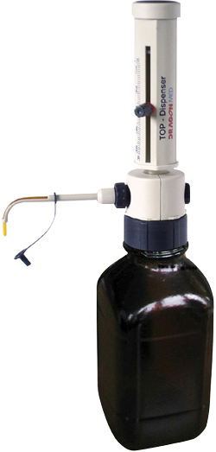Dragonmed瓶口分液器介绍：
1.容积设定快速，刻度设计精密。
2.活塞平滑而且精密，易于上下滑动，使操作方便舒适。
3.排液管具有安全帽，可避免操作中与试剂接触，即使戴上手套也可很方便地安装或拆卸。
4.排液管可置于任何方位，因而试剂瓶标签可始终处于可视位置。
5适于任何试剂瓶。可直接用于45mm螺纹颈瓶，另配有聚丙烯接口，可适用于各种常用规格地试剂瓶，其他规格可从配件中选择。
6配有透明吸液管，长度可调，适用于各种尺寸地试剂瓶

Dragonmed瓶口分液器产品特点：
1具有极强地化学耐受性
2可高压灭菌消毒
3四种型号满足和覆盖了0.5－50ml容量范围
4方便的设计，保证了对分液器进行简单和经济的清洁和保养。
5采用ETFE,FEP,PFA,PP材料制成。
6最大耐压500mbar，最大耐粘性500m㎡/s，最大耐液体温度为40℃，最大耐液体密度2.2g/c㎡
订货须知
产品编号 | 规格 | 最小分度 | 准确度 |  | 误差
 | ml | ml | ％ | ul | ％ | ul
D4744130 | 0.5-5 | 0.1 | 0.5 | 25 | 0.1 | 5
D4744140 | 1-10 | 0.2 | 0.5 | 50 | 0.1 | 10
D4744150 | 2.5-25 | 0.5 | 0.5 | 125 | 0.1 | 25
D4744160 | 5-50 | 1.0 | 0.5 | 250 | 0.1 | 50

